**Creación de un sistema wordpress**

**1.- Instala docker desktop versión 4.23**

Instalamos docker y abrimos CMD como administrador

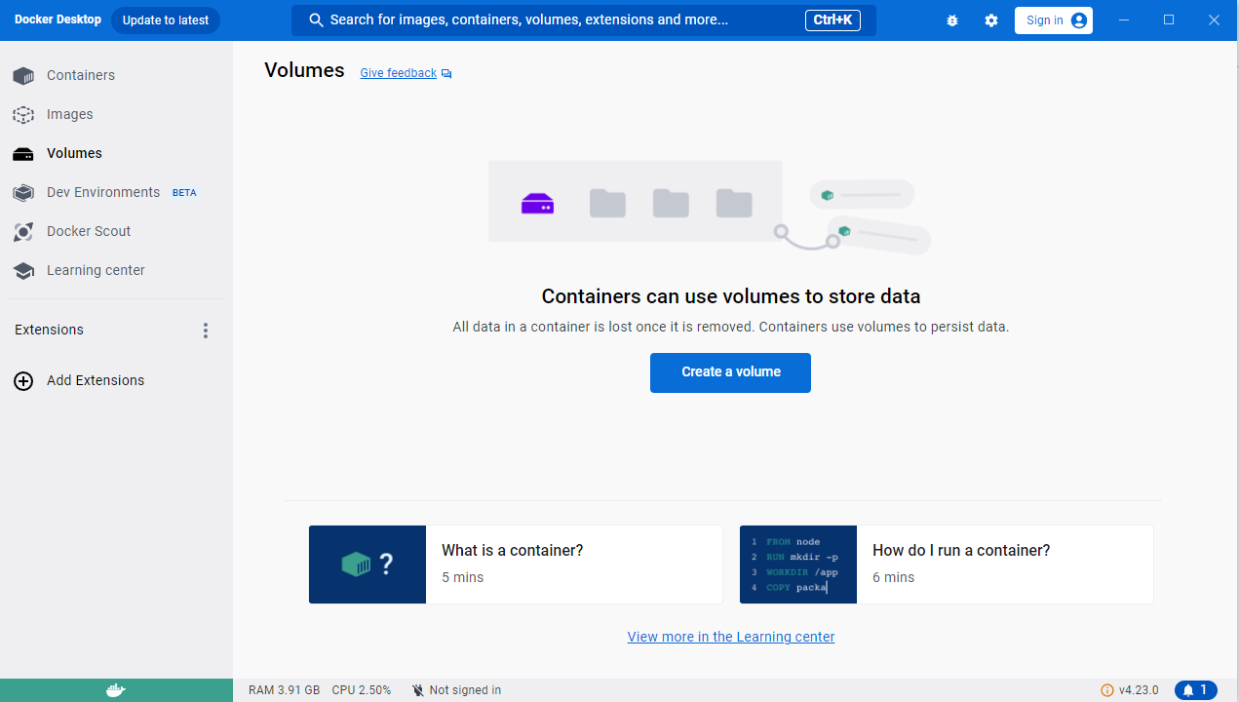

**verificar que docker funcione con un hola mundo ejecutando:**

**docker run hello-world**

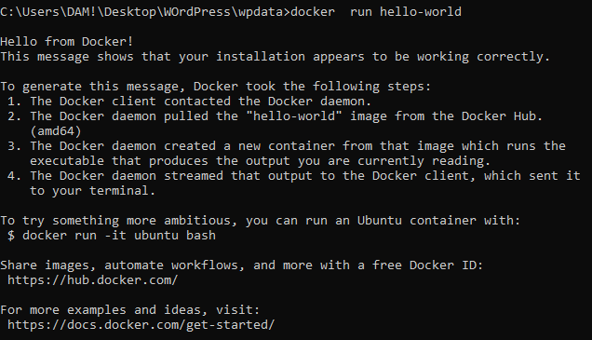

**2.- Crea un contenedor de WORDPRESS con el fichero de configuración que se adjunta.**

Se descarga el archivo proporcionado y se modifica poniendo la ruta correcta a la carpeta a utilizar. Tanto la carpeta para la base de datos como para wordpress.

Se cambia el nombre del usuario y se crean las carpetas mysql y wpdata en la carpeta a utilizar.

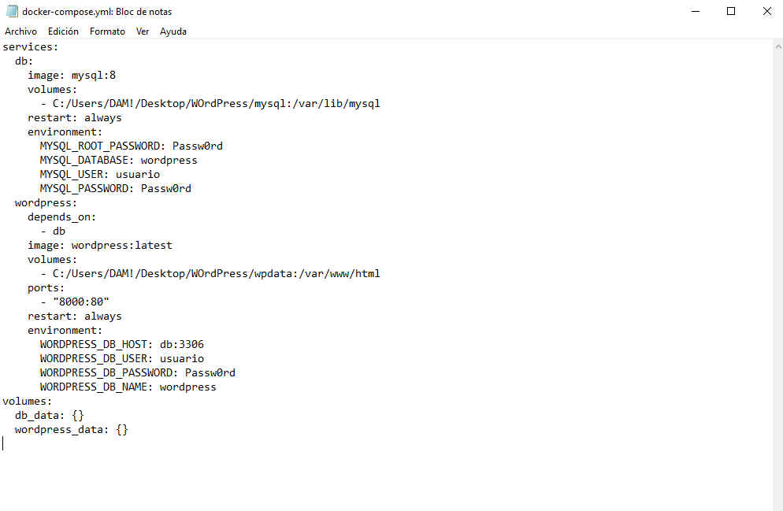

Una vez se tiene todo creado y el documento *docker-compose.yml* correctamente modificado se lanza el comando docker-compose up -d en el CMD

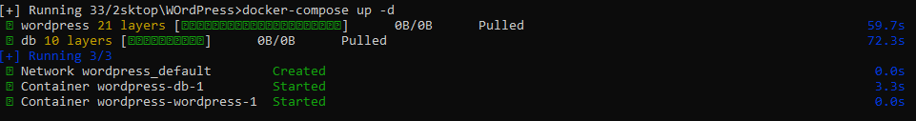

Tras esto se lanza comando docker ps para ver que se han creado correctamente:



**3.- Si la instalación tuvo éxito, tendrás un servicio docker con wordpress en la dirección localhost puerto 8000:**

En el buscador web se pone localhost:8000 para acceder a nuestro wordpress y nos damos de alta y accedemos con nuestros credenciales:

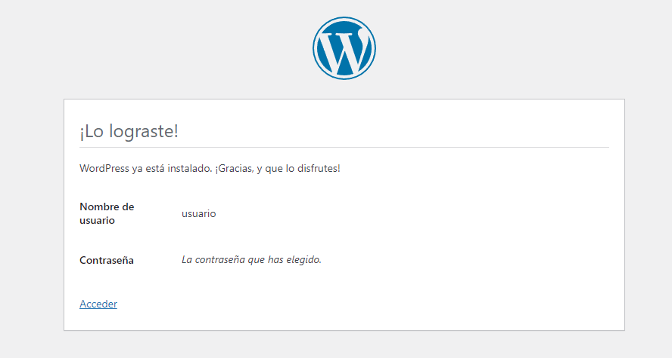

**Al menos trabajaremos los siguiente:**

* **Crea contenido para el sitio web, con información permanente**

**como p ej. la descripción de la empresa, política de privacidad, y cookies, la ubicación... como páginas**

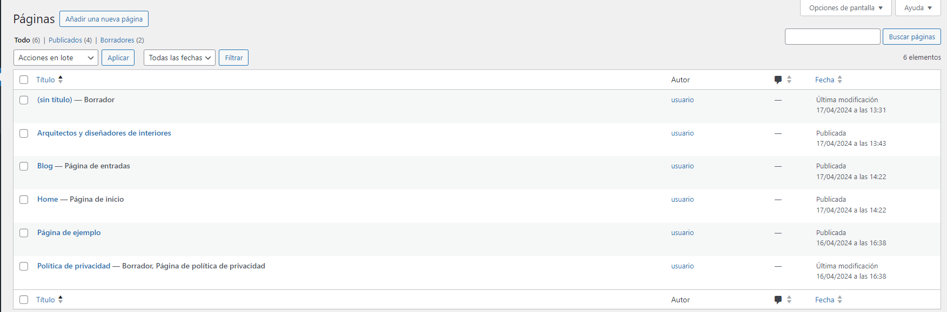

Se han creado varias páginas permanentes como muestra la imagen.



Esta es la página de inicio.

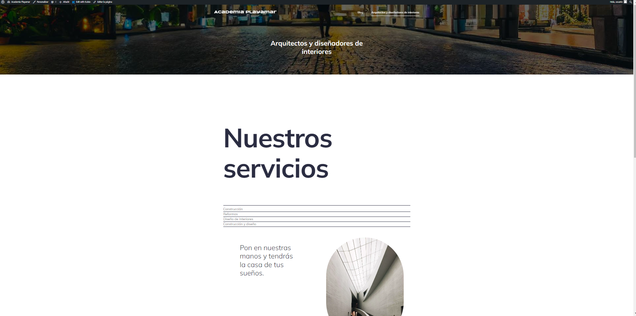

Esta es una de las páginas que hemos creado para el sitio web.

* **Crear entradas con información temporal como noticias, eventos,** [**avisos**](https://educacionadistancia.juntadeandalucia.es/centros/malaga/mod/forum/view.php?id=192577)**…**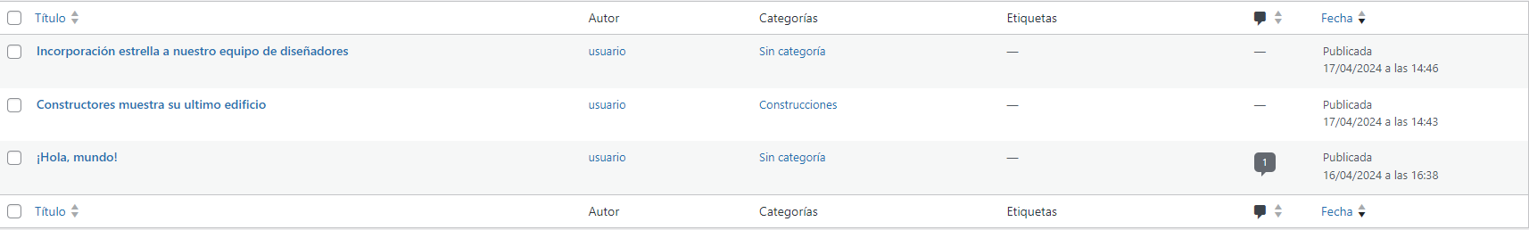

Se han creado varias entradas como se muestra en la imagen.

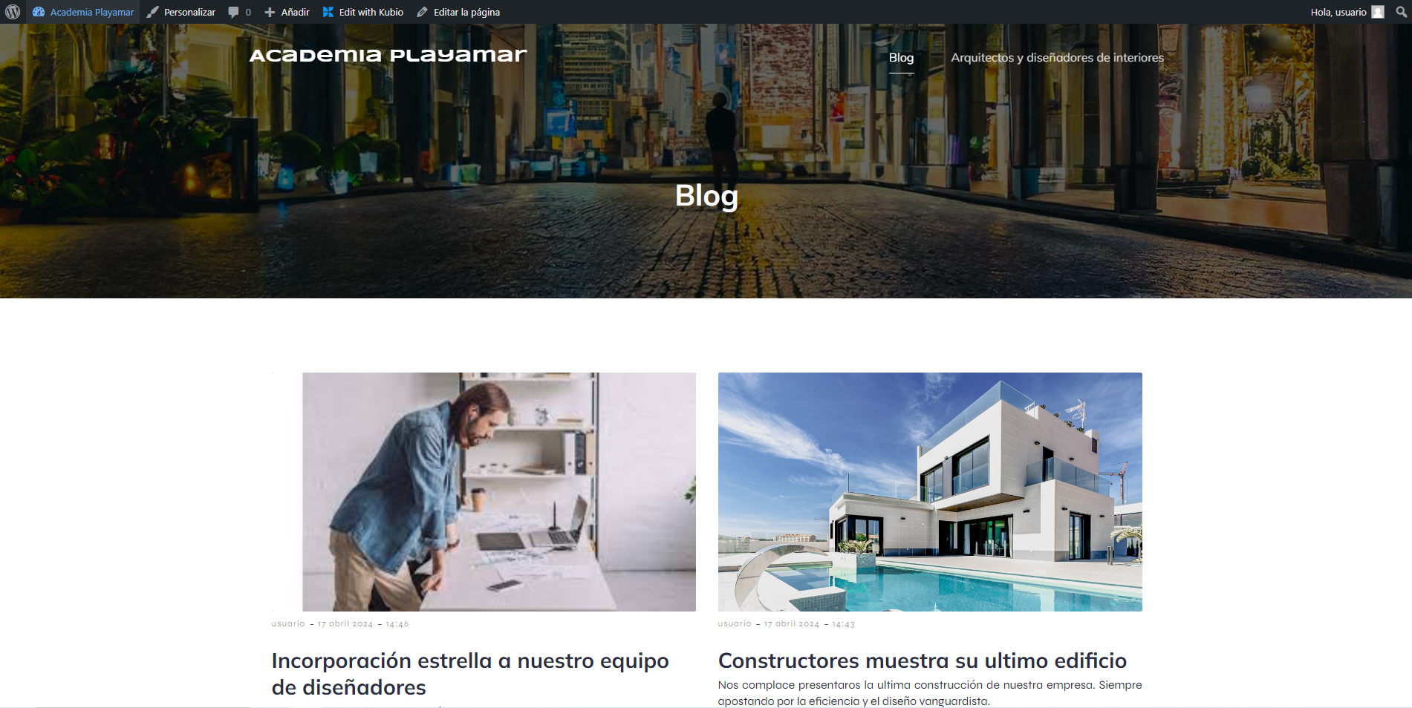

Esta es la página de Blog en la que aparecerán las entradas (noticias, eventos, avisos, etc).

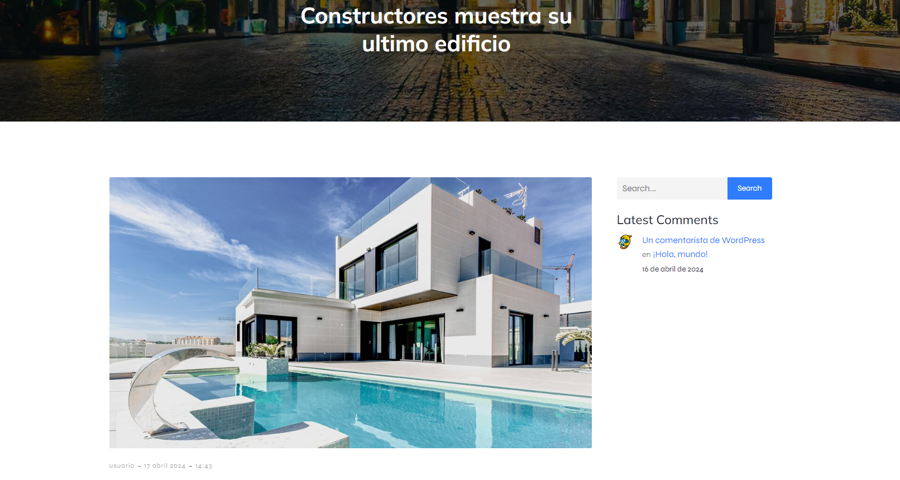

Esta es una de las etiquetas creadas.

* **Asigna categorías a las entradas**

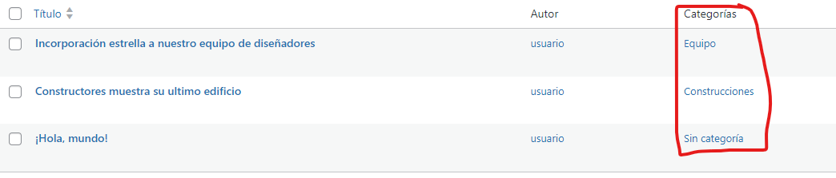

Se han creado distintas categorías y se les han asignado etiquetas a cada una de ellas.

* **Insertar un lector de RSS**

En la sección de edición de wordpress se personaliza la página principal y se añade un widget lector de RSS de la siguiente forma

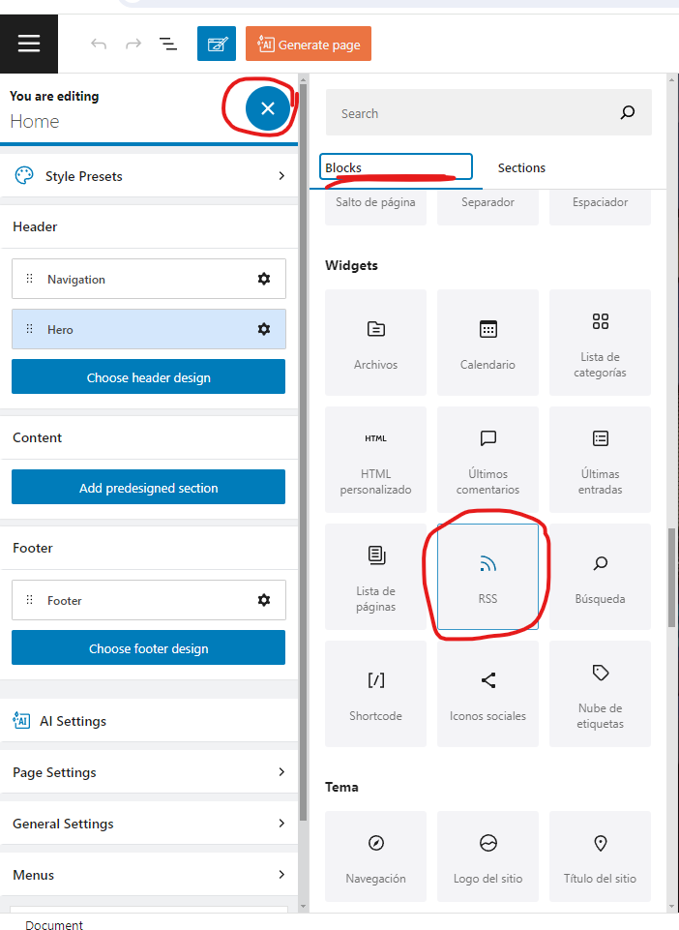

Se ha añadido un RSS del tiempo en España y aparecen los avisos en nuestra página principal.

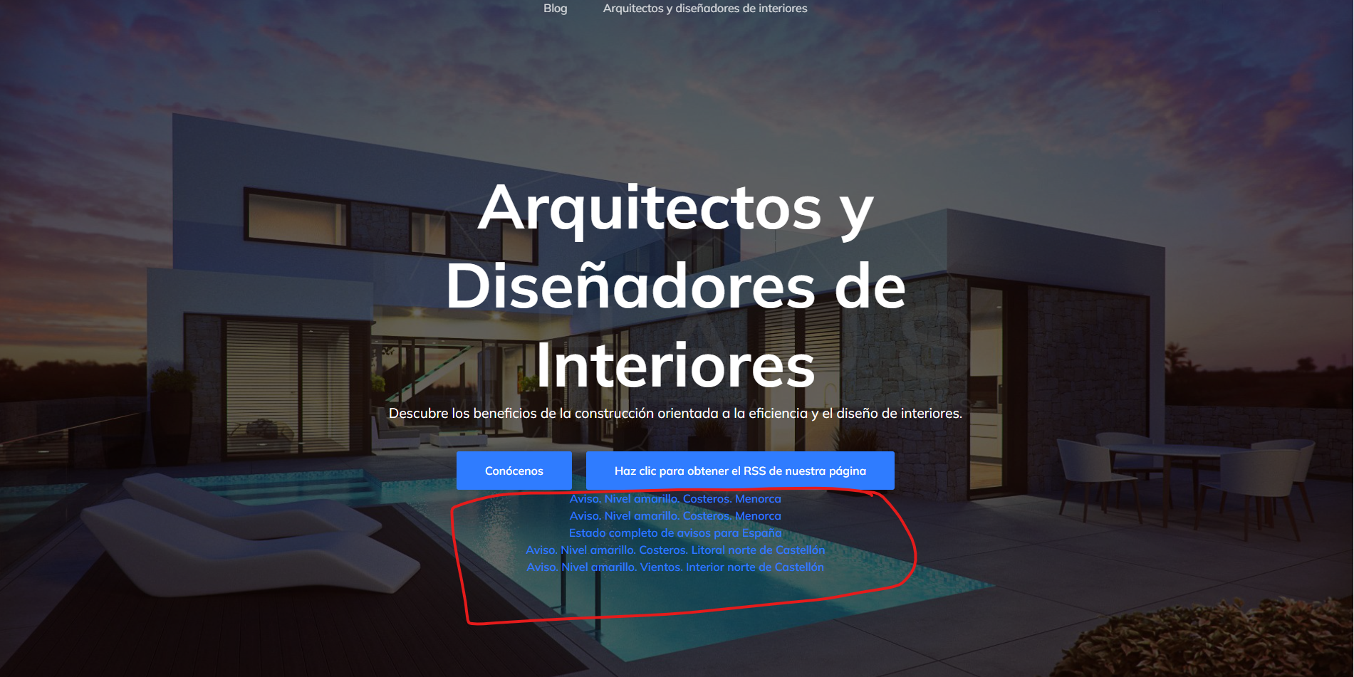

Para poder acceder al RSS de nuestra página primero debemos cambiar los ajustes de esta forma:

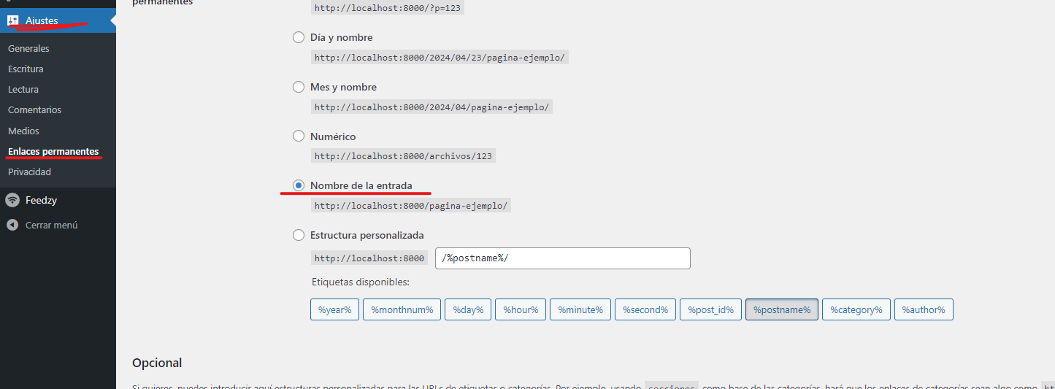

Pondremos un botón en nuestra página con un link a localhost:8000\feed

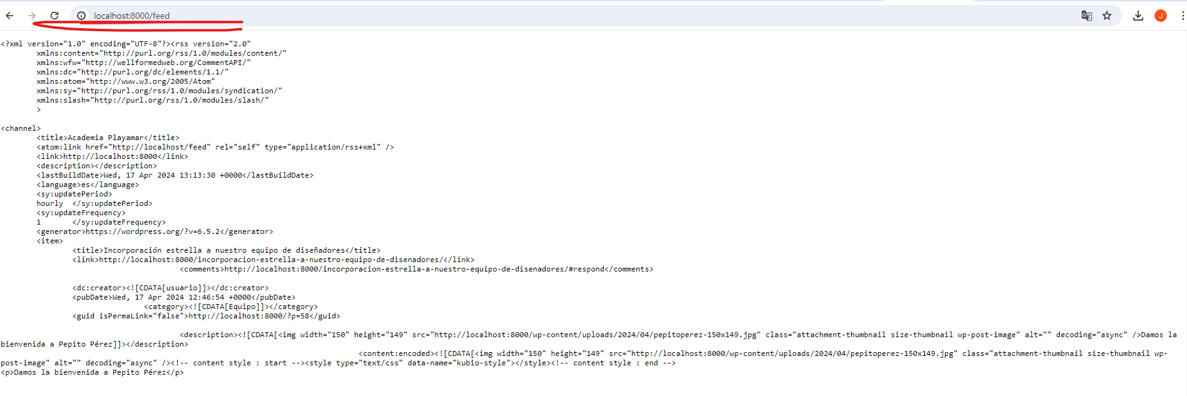

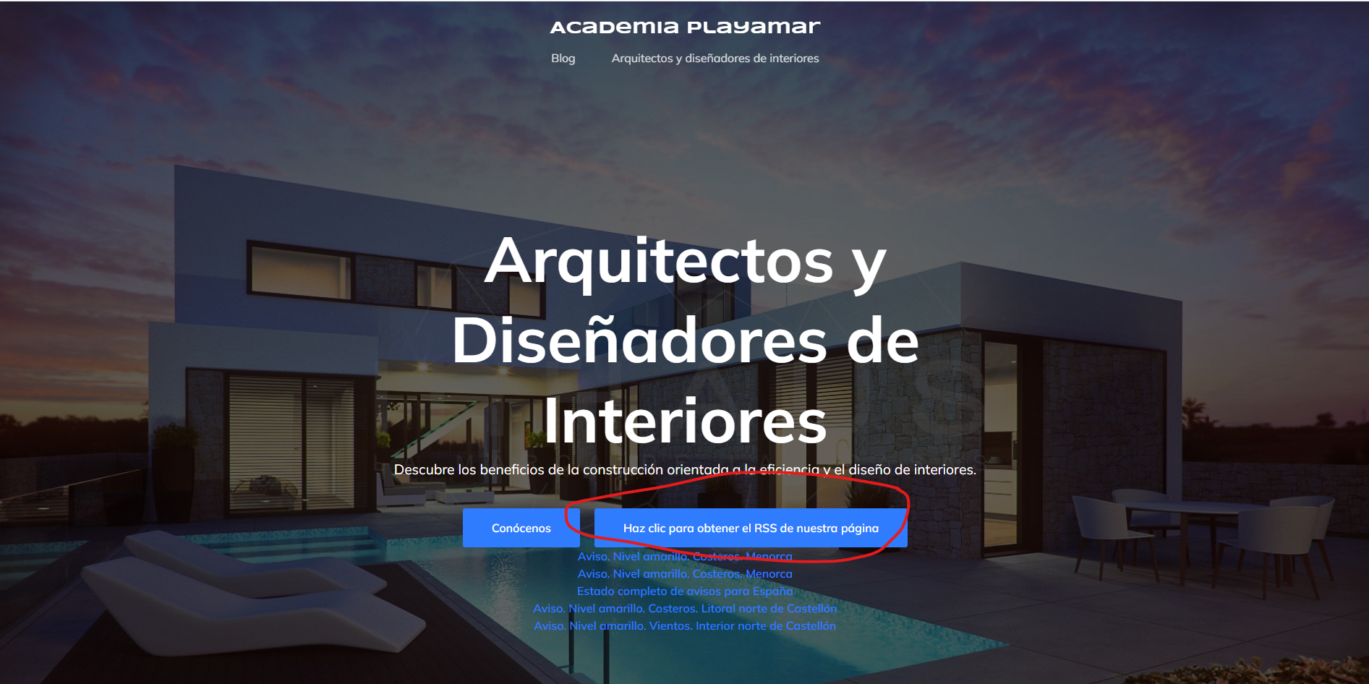

Cuando se cliquea aparece:

